|  |  |  |
| --- | --- | --- |
|  | **RnD Take Home Case** | |
| Nama : **Kevin Christian**  Initial : KC22-2 |  |

Find a recent technology and design an application that can be made using the technology, write it in a document, describe the app and in which part / feature the technology can be used.

NextJS

ReactJS adalah library front-end open-source yang sangat populer dan cepat, react bisa secepat itu karena react memiliki rendering pattern client side render, dimana server akan mengirim bundle javascript, lalu bundle tersebut akan dirender di client side. Halt tersebut akan membuat web kita menjadi sangat reactive.

Namun, CSR tidak baik jika kita ingin membuat web yang mudah dikenali oleh search engine. Untuk itu, kita bisa menggunakan framework seperti NextJS yang mendukung Server-Side Render. NextJS juga merupakan framework yang dibuat diatas react. Server side render akan merender javascriptnya di server dan akan mengirim html yang sudah di render ke client.

Aplikasi yang dapat dibuat adalah aplikasi yang akan digunakan untuk menitip makanan dan memanage hutang nitip tersebut, berikut screenshot-screenshotnya:

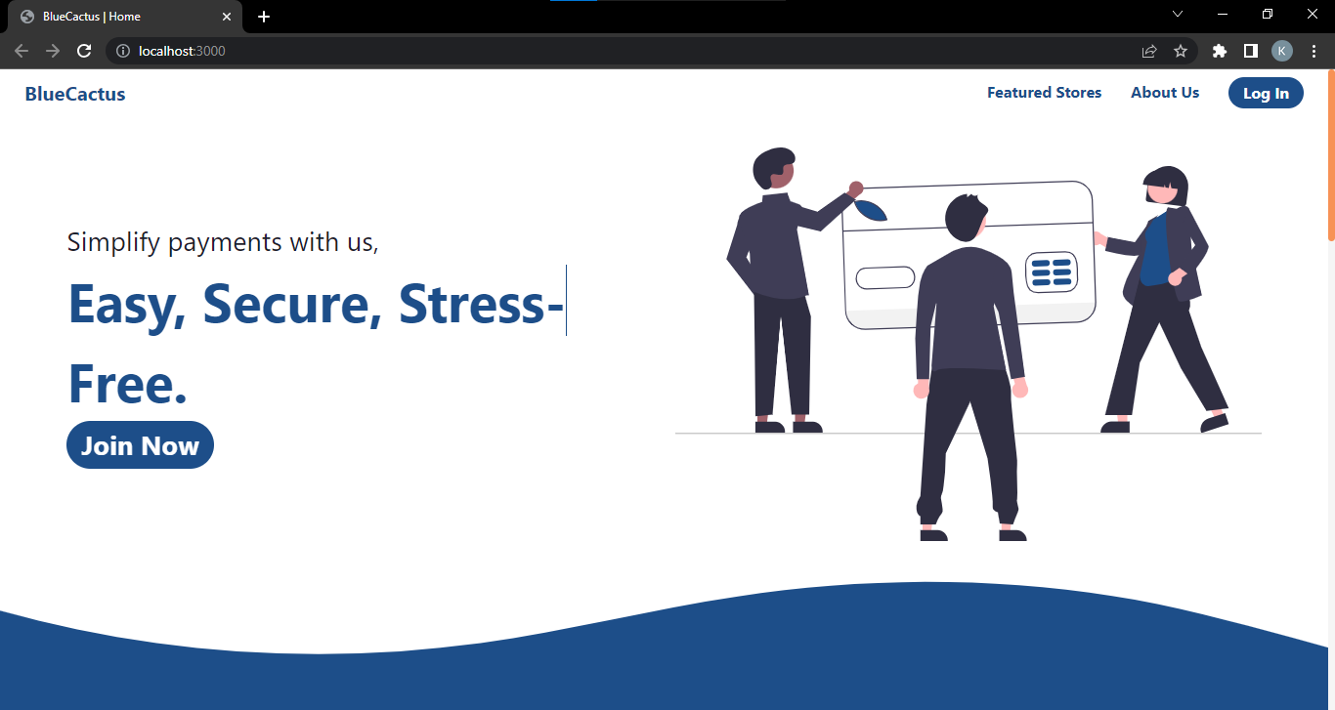

**Figure 1. Landing Page**

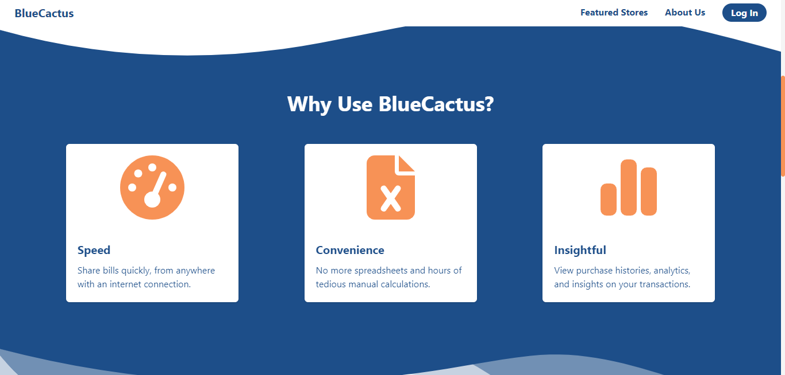

**Figure 2. Landing Page**

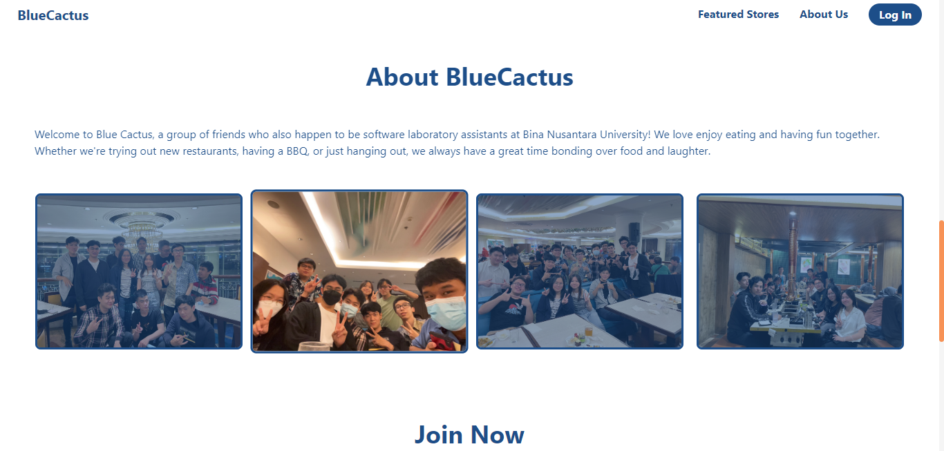

**Figure 3. Landing Page**

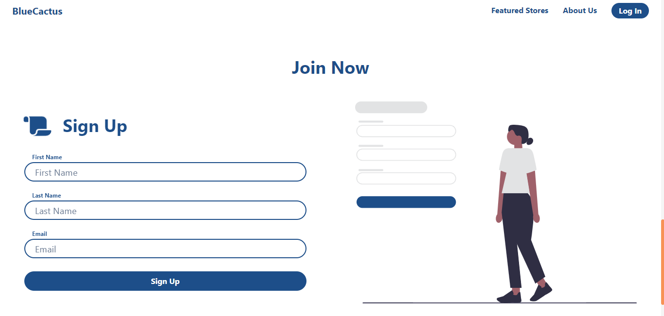

**Figure 4. Landing Page**

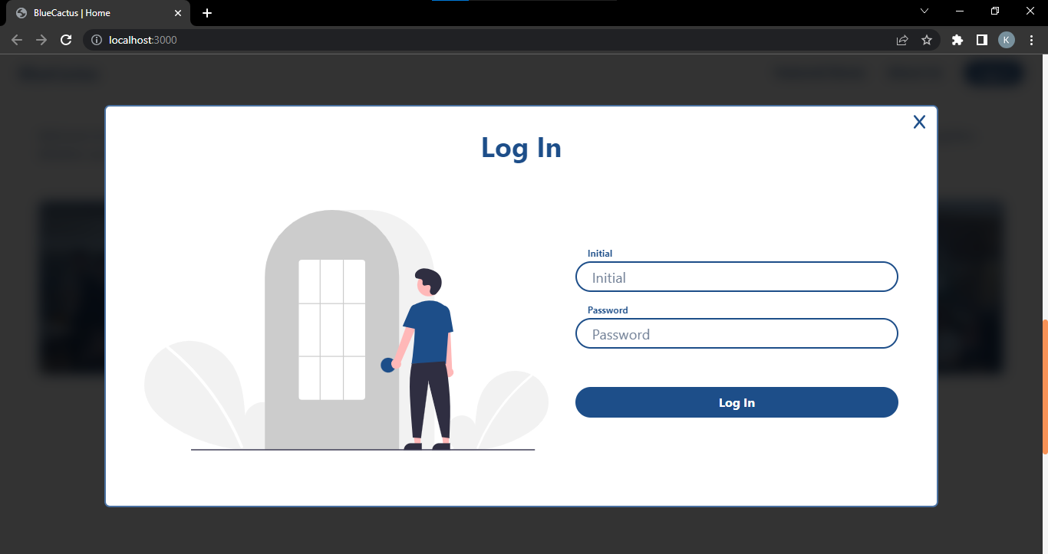

**Figure 5. Log In Modal**

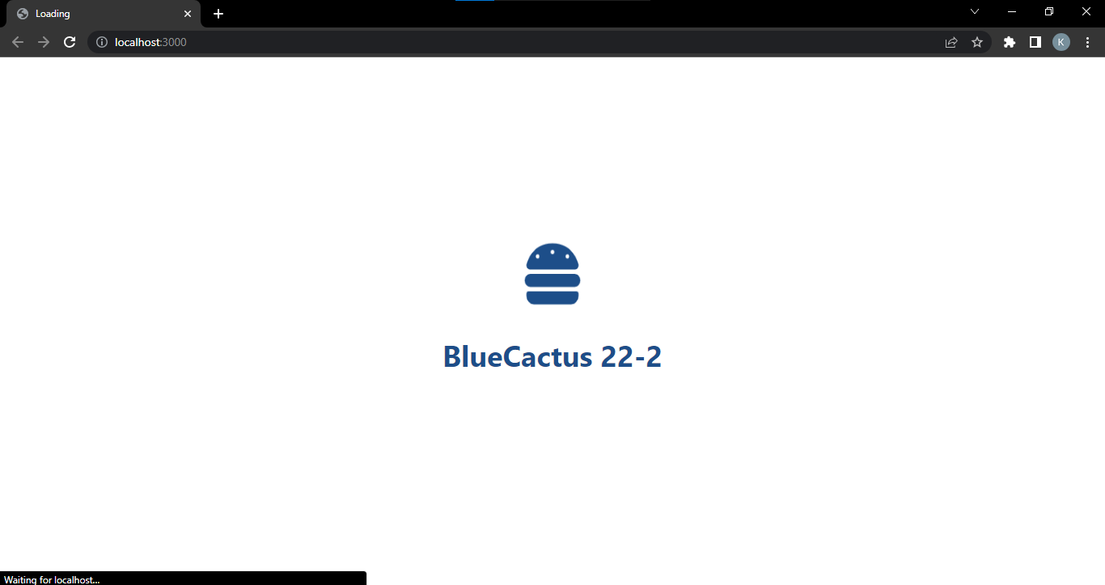

**Figure 6. Loading View**

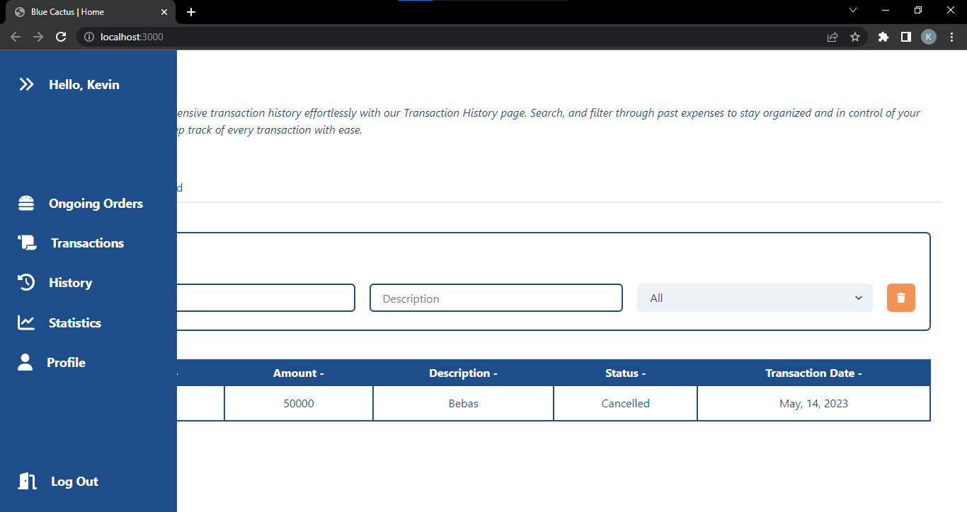

**Figure 7. Side Bar**

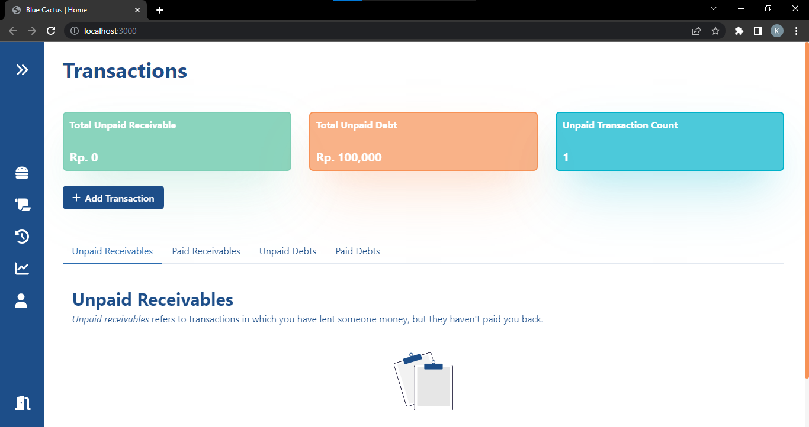

**Figure 8. Transactions Page**

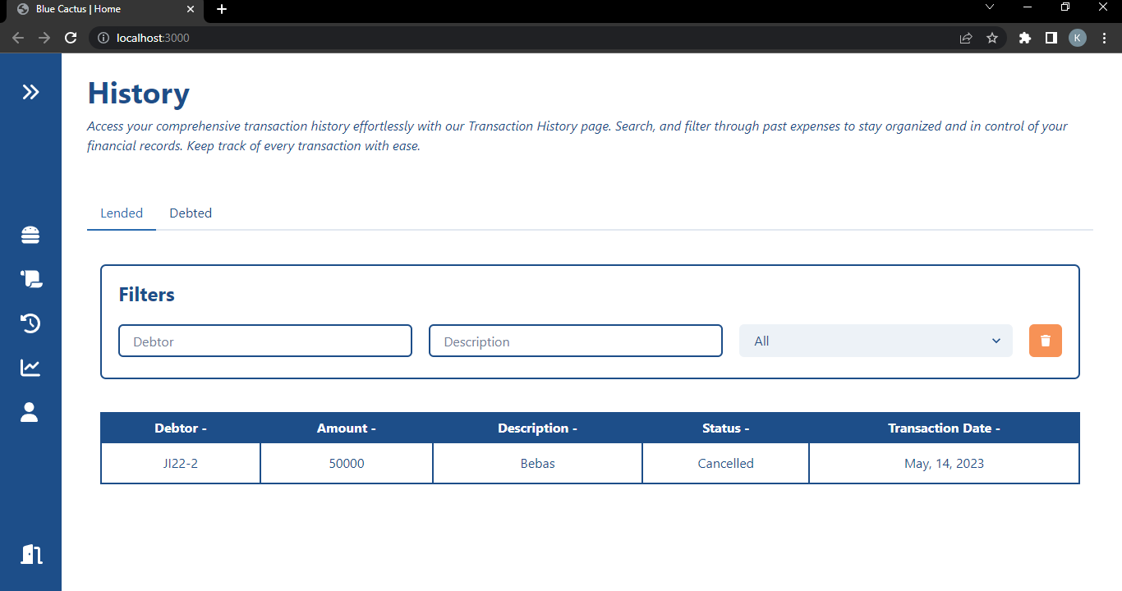

**Figure 9. History Page**

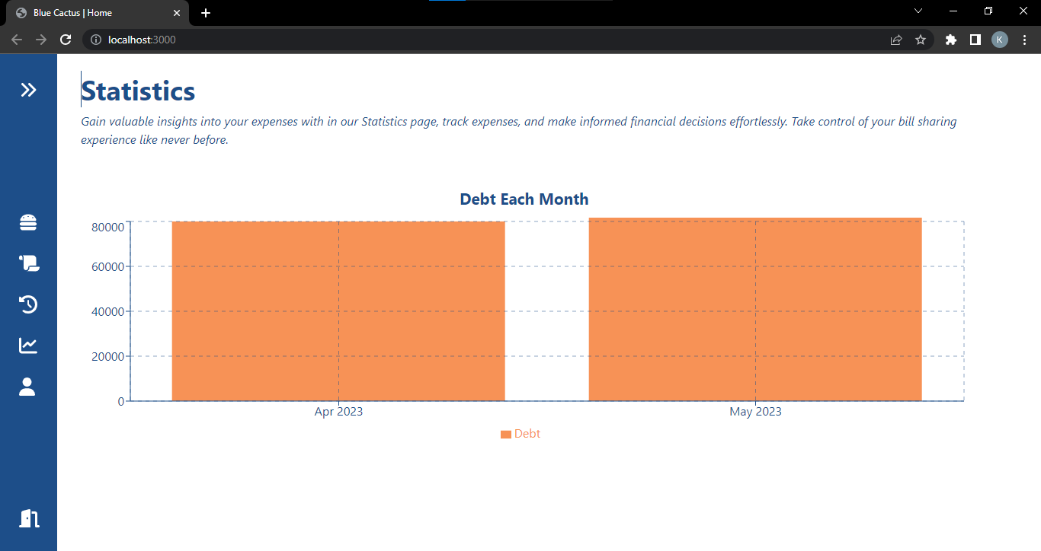

**Figure 9. Statistics Page**

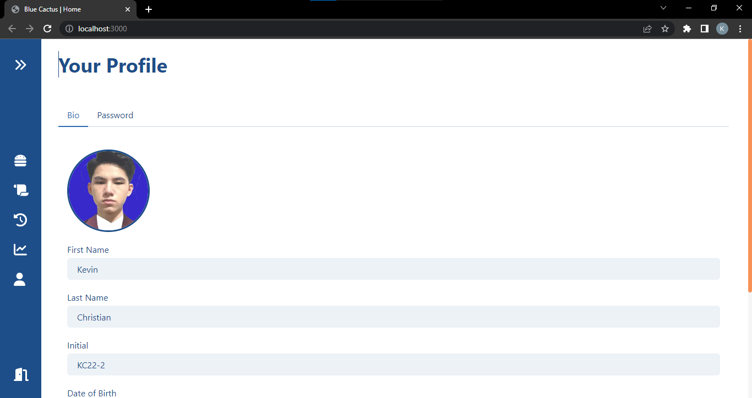

**Figure 10. Profile Page**

Front-end aplikasi diatas dibuat menggunakan NextJS. Dimana kita bisa memilih rendering pattern yang akan digunakan untuk setiap use case, misalnya landing page bisa dibuat menggunakan Static Site Generation untuk mempercepat performa, pengambilan data bisa menggunakan SSR agar lebih cepat dari CSR dan data-data dynamic bisa diambil menggunakan CSR.